城市交通流量可视化平台

技术说明文档

711161149 郭超政 。。。 。。。

## 项目背景

面对日益突显的交通问题,以及由此引发的效率和可持续发展问题，智能交通已经成为世界各国研究的热点，而对城市交通流量的分析在其中发挥着至关重要的作用，也是实现智能交通的重点和难点。

近年来，可视分析技术在分析和利用交通大数据中扮演了越来越重要的角色，成为一项重要的智能交通技术。从对交通流量的可视化分析中，能够得到道路交通状况的直观信息，更能够发掘交通相关的其他社会性问题；在以下具体的应用场景中，交通数据的可视化工作将发挥重大作用：

1. 交通信号灯协调控制

2. 道路施工影响评价

3. 建筑出入口控制

4. 大型活动车辆和人员疏散

5. 交通勤务路线设计

一般的交通流量分析平台，一般采用图表结合的方式，对城市交通情况进行一个数值上的展示。而普通的图表分析无法使复杂的数据变得清晰、易懂。且对信息根据时空维度的变化传递不够高效，也较难以发掘数据背后隐藏的深层联系，不利于之后对问题进行解决和分析。

因此，我们基于该痛点对城市交通流量分析提供一个有效的可视化设计方案，对海量的深圳交通（公共汽车，出租车，地铁，货车）数据（40万条），进行随时间变化的地图动态展示，并提供了丰富的交互，配以美观实用的色系对海量的交通数据进行多种维度的直观展现。它可帮助用户评估交通网络的质量，采取适当的交通规划与改进基础架构。为分析公共交通系统的效率等问题提供良好的平台。

## 设计理念

为了能够有效地呈现大量的交通流量信息，本平台采用Web应用的形式，基于地理坐标对多种交通工具的流量信息在具体地图上进行呈现；同时以时间作为线索，动态地对数据进行变换；使用定制的色彩系统对不同的信息内容进行区分；辅以相应的统计图表，对数据的宏观分布进行展示；并支持丰富的用户交互操作，提供充分的用户自主选择空间。

###### 基于Web

本数据可视化平台基于Web进行开发，只需要通过浏览器便可以访问该应用，无需配置额外的运行环境，更加方便用户使用应用程序。同时基于Web的开发，使应用达到了快速响应、轻量化、移动化的特点，让整个可视化平台能够更加灵活地应对不同的使用场景。

###### 面向流量

交通流量为一组交通工具的集体运动，面向流量的数据呈现方式通过呈现交通信息的时空聚集程度来反映交通流量。将数据与现实地图结合，直接在现实道路条件下对数据的分布进行考察，将更容易理解数据的分布规律，能够更加直观地对数据的分布进行合理分析，得出更具实用价值的分析结果。在直观性以及实用性两方面都具有更高的价值。

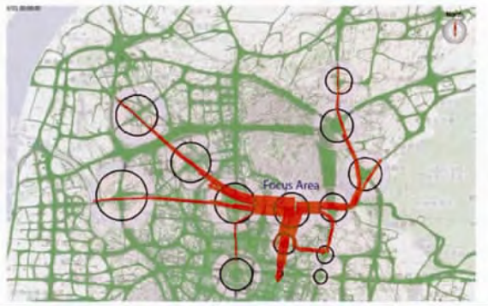

2-1.流量分析

因此本平台结合数据的GPS坐标信息，对不同的交通信息以点阵及热力图的方式进行呈现，充分展现交通工具在时空唯独下的聚集程度。对数据的整体聚集情况进行呈现，能够以宏观角度考察分析数据内容，空间上的数据分布直接体现某一时刻的交通流量状况，而空间分布随时间的变化趋势能够呈现流量的变化规律。

###### 动态呈现

通过数据之间的差异通过合适的动画去表现数据的变化是数据可视化的一大重要魅力。如通过时间维度上表现数据的信息，将复杂的数据梳理成有条理的信息传递给受众，使分散的数据变得集中，易于将数据中的深层联系通过视觉化的方式展现，便于寻找问题和原因。

本平台中对数据进行了动态的展示，以时间为线索，展现交通流量信息在时间序列上的变化。用户观看到的是动态变化的数据，信息将以更为生动的形式得到呈现，相较于静态的数据展示，能够更好得观察数据的变化趋势、规律，让可视化内容以更具有条理性得呈现在用户面前，方便用户发掘数据的深层关联。

###### 多方式呈现

数据的呈现方式多种多样，不同的呈现方式能够获得不同层次、不同角度的信息，因此本平台在基于地图的数据呈现的基础上，添加了数据的统计图表，包括柱状图、折线图以及饼状图。通过在不同的统计图表中切换，用户能够获知自己所感兴趣的信息，如不同数据成分的统计数量、数据的变化轨迹以及不同数据成分的百分比分布等。

###### 色彩系统

可视化界面采用严格且精美的色彩搭配，利用这些色调的轻微变化来展现深度和空间，且不会覆盖重叠的内容。作品在主题、色彩、形式与表达上能否满足信息可视化设计的明确、有效和简洁的特征。

本可视化平台中对颜色搭配注重主次架构，在交通流量等信息采用亮度较高的色调，街景和背景采用深灰背景。同时不同的信息内容采用区分明显的不同色彩加以区分，能够让用户清晰地分辨不同的信息。符合信息可视化设计的“美观、清晰、实用”原则。

###### 用户交互

交互是从数据中发掘信息的重要手段。“总览为先，缩放过滤按需查看细节”是数据可视化交互的基本需求。可视化中的交互，可以缓解有限的可视化空间与数据量过载之间的矛盾，对于交通流量这样的高维数据，交互上可以利用分组进行降维。

在该可视化项目中我们支持图例、视觉映射、数据区域缩放等交互控制，可以对数据进行多维度数据筛取、视图缩放等交互操作。通过用户操作，可以为用户提供不同层级的信息，显示更多或更少的数据信息。如用户能够控制数据的呈现，是以动态呈现，还是保持静态以方便进行详细的分析观察。

用户可根据不同的使用场景以及个人需求，选择数据的具体呈现方式，能够让用户从不同的维度对数据进行分析，因此本平台将拥有更多的适用场景。

## 技术方案

本平台在技术实现层面主要需要解决一下关键技术内容：

###### 数据预处理

数据作为可视化平台的核心内容，需要经过清洗、整合等预处理工作，以让数据符合进行数据呈现的要求。因此使用了python作为主要的数据预处理平台，配合pandas、numpy等基于python的数据处理工具，对40万条数据进行处理。

完整的数据包含多个字段：而对我们数据呈现的有用的信息包括了经纬度以及数据记录的时间，同时需要过滤部分不完整或不符合要求的数据记录，最终得到部分信息完备的数据记录。

为了对数据的内容进行更好的呈现，需要对数据进行统计以及分析，如统计数据在某个区间的记录数量，用于呈现统计图表；分析数据部分字段取值的分布范围，以确定相应图示的值域范围。

最终需要对数据的格式进行转换，以地理坐标来绘制相应数据点时，需要将数据的格式转换为geojson格式，作为一种特殊的JSON格式，该数据格式包含了多层字段，以“FeatureCollection“字段作为数据集合，一个数据点为一个”feature“，地理坐标信息包含在“geometry”字段下。格式转换完成后的数据将能够被绘制到具体的地图上。

3-1. 数据格式样例

"type": "FeatureCollection",

"features": [

{

"type": "Feature",

"properties": {

"hour": 21

},

"geometry": {

"type": "Point",

"coordinates": [

114.138535,

22.609266

]

}

},

###### 地图呈现

数据的完整呈现均是基于真实的地理地图、道路信息，因此首先需要绘制包含所需要的道路、地区信息的地图。项目使用了Mapbox作为地图信息的来源，在其提供的地图信息的基础上，对地图样式进行了进一步的样式定制；

精简所需要的地图信息，保留道路等重要的地理信息，去除地形等无关信息，以加速地图的加载速度；自定义地图的显示样式，使用了较暗的色调作为地图的背景色，希望在包留地图的地理信息的同时，减小背景对具体数据点呈现的干扰，突出强调具体数据点。

###### 数据呈现

具体的数据点需要依据其坐标信息精准地绘制到地图上，以完成信息的呈现。数据的绘制基于WebGL，通过Mapbox实现；将数据对应的geojson文件读入Mapbox的图层中，数据中的坐标信息将被解析，并设置相应的绘制方式、色彩、大小属性，完成坐标点的绘制。

公交车、出租车以及货车数据将以散点的形式绘制到地图上，每个数据点代表当前地理位置上有一辆交通工具正在行驶；数据的不同颜色将区分不同的交通工具；地铁信息以站点的当前人流作为尺度，绘制相应大小的圆点，通过数据点的尺寸表示当前站点的流量属性。

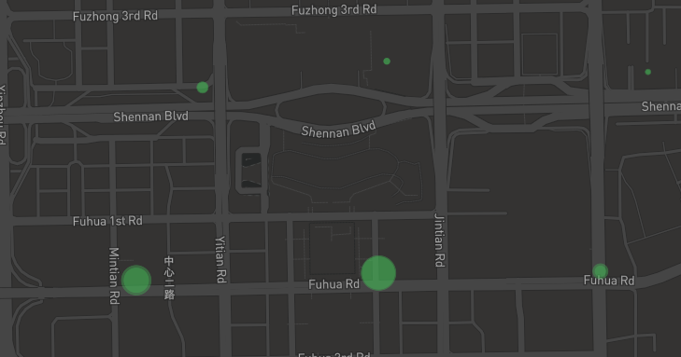

3-2.地铁数据点

统计图表的绘制依赖轻量级的矢量图形库ZRender，通过echarts实现；根据当前展示的时间区间，使用Javascript对统计数据进行筛选，导入echarts画板，并设置相应的图表类型，支持柱状图、折线图、饼状图，同时设置图表的色彩、图例、坐标分布等信息，完成对图表的绘制。

###### 动态呈现

要实现数据的动态展示，即使对数据内容进行实时的切换。数据的滚动更新是以时间为线索，因此数据的动态更新通过动态过滤所需要显示的数据来实现。

应用通过滑动控件来控制需要显示的时间段，使用Javascript对控件进行监听，根据当前时间段，对完整数据进行过滤，以两个小时为时间步长，保留记录时间包含在当前时间段内的数据记录，绘制到地图上。播放状态下将自动调整更新时间段，改变筛选的时间段；使用Javascript实现对时间的自动更新，通过改变时间间隔，按照间隔对数据及时间进行更新，来控制数据的变化频率，实现对播放速度的控制。

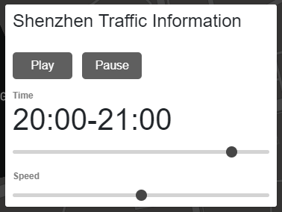

3-3.数据动态展示控件

统计图表的更新也由随时间段变化所控制，当前时间段发生变化时，将自动更新统计图表的数据来源，刷新图表，更新图表内容。

通过动态筛选的方式让数据动态展现，能够保证数据的完整性，且为实时处理，无需对数据进行预先的统计修改，不依赖于数据的内容形式，因此在原数据发生变化时也能够直接应用，支持多种数据类型。

###### 用户交互

部分用户操作通过html控件与Javascript监听实现；

应用中提供了处理数据动态呈现的播放控件，能够控制是否自动更新当前的显示时间段，同时通过设置更新间隔来实现不同的播放速度控制；

提供了选择显示数据内容的操作，不同的数据内容被绘制在不同的图层中，通过选择需要的内容，设置Mapbox中绘制的图层，实现了数据内容的选择呈现；

用户还能够自主选择统计图表的样式，在柱状图、折线图、饼状图中进行选择，操作将更新图表画布、图表数据，重新绘制当前图表；

图表中部分数据点支持悬浮提示，通过判断鼠标的坐标位置，确定其对应的数据点，获取该数据点的必要属性值，并在鼠标停留时显示提示标签，提示属性内容，鼠标离开数据点坐标范围，提示则消失。

## 功能展示

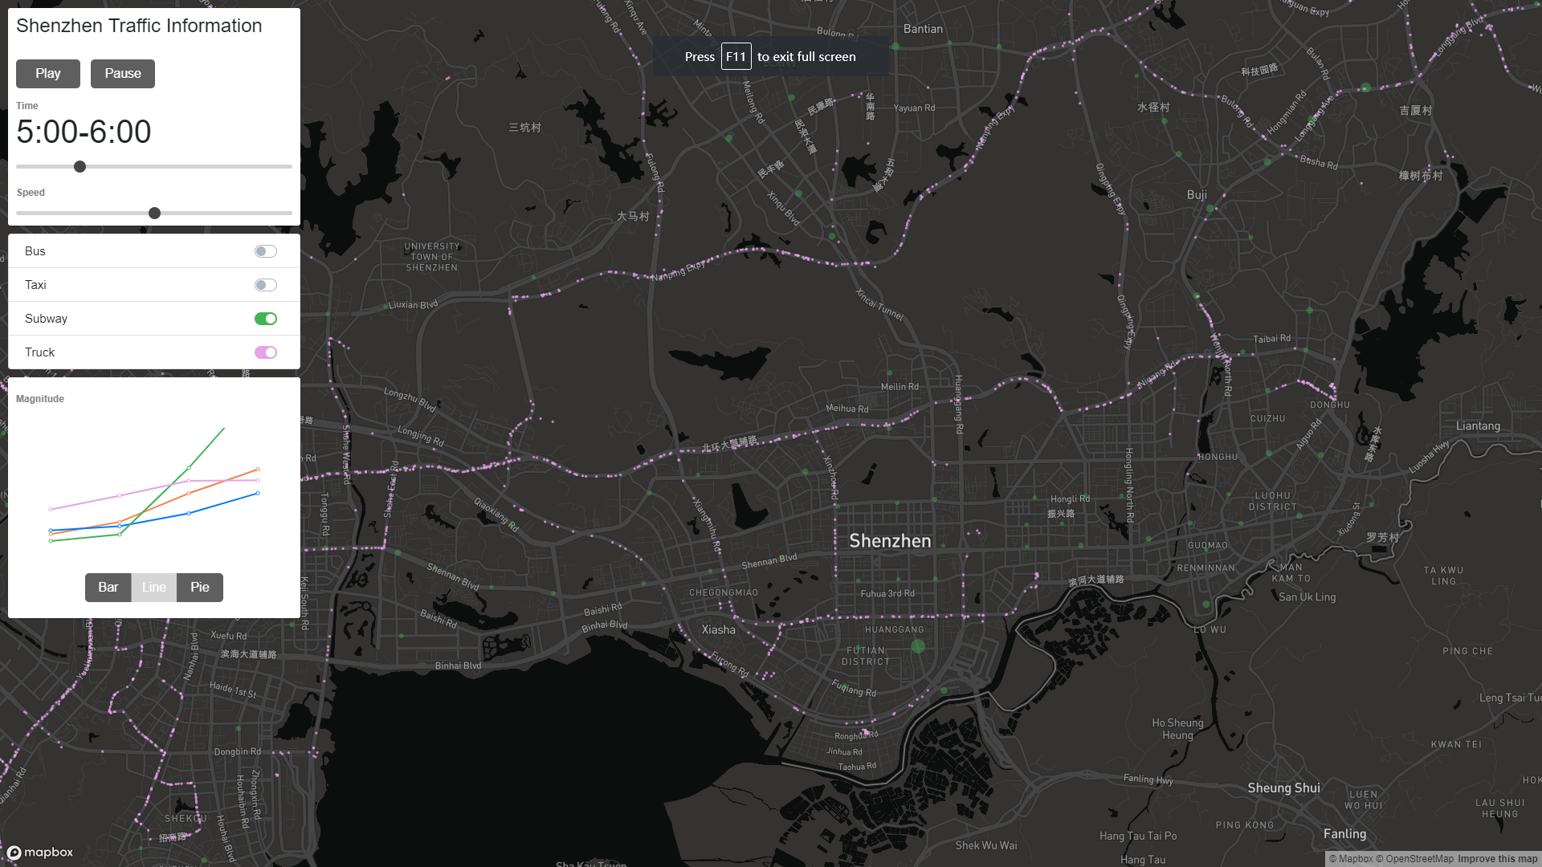

4-0.完整应用界面展示

###### 交通流量的静态呈现

通过数据点的空间聚集状态展现交通流量状况。

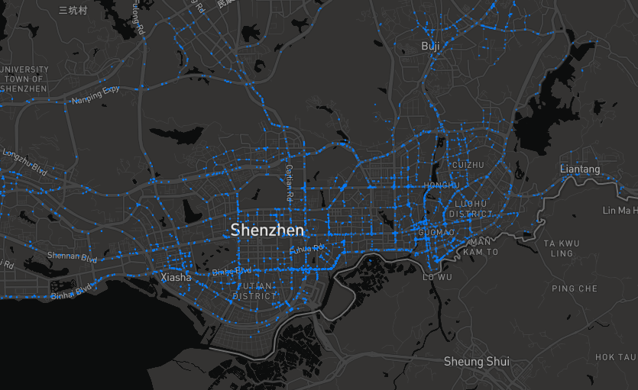

4-1.某时间段出租车流量分布

###### 多种交通工具数据独立呈现

用户能够在多种交通工具数据中选择需要呈现的内容部分。

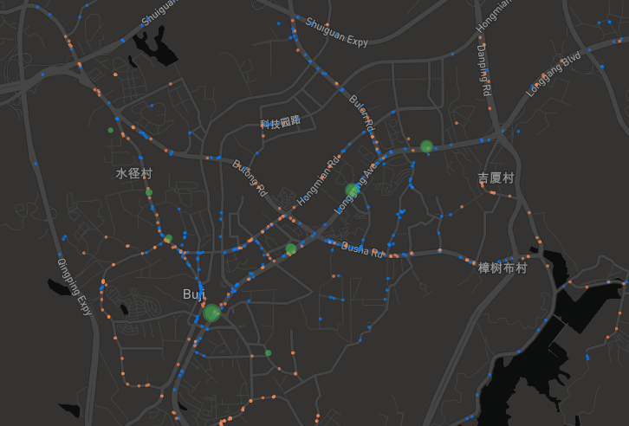

4-2.公交车、出租车、地铁流量信息同时显示

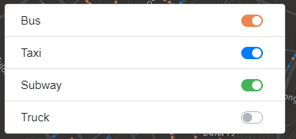

4-3.不同数据内容显示开关

###### 数据详细属性信息提示

用户鼠标在数据点上悬停时，会展示相应的数据属性详细信息。

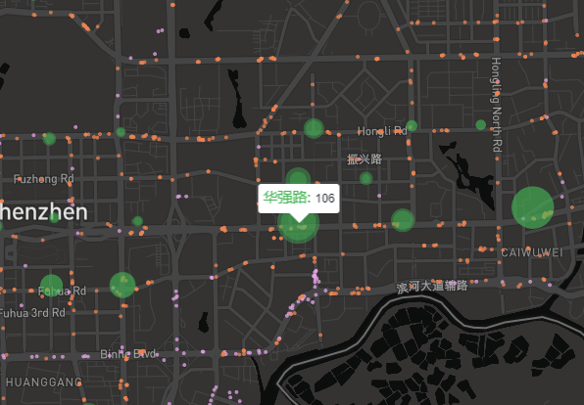

4-4.数据点对应的站点名及当前流量

###### 数据动态展示

通过播放空间控制数据的动态展示，可设置播放的速度。

*（附视频展示）*

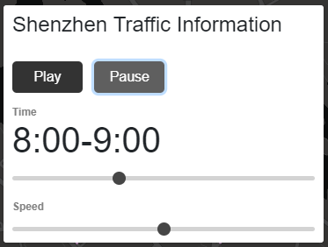

4-5.播放控制插件

###### 数据统计图表展示

数据的统计信息将以多种图表进行呈现，用户可在不同方式间进行选择。

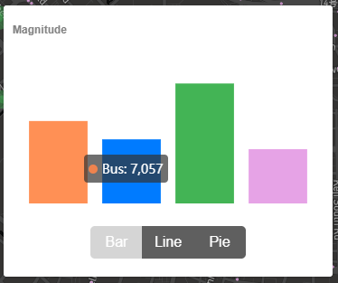

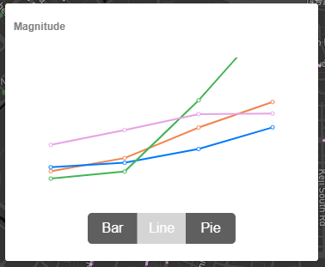

4-6.数据柱状图 4-7.数据折线图

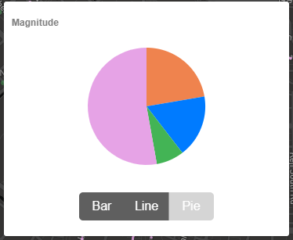

4-7.数据饼状图

## 项目总结

可视分析相较于传统的黑盒方式，通过丰富的交互手段为用户提供从概览到细节的探索能力，其图形化的分析结果展示方式也便于用户理解数据中蕴藏的规律。本项目中关注城市交通数据的可视化，基于交通工具的GPS信息，充分利用多种可视化技术，挖掘其流量信息等多维度的内容，为用户呈现了丰富生动的数据内容，在呈现样式、布局上进行了精心的设计，在美观性以及实用性上达到了平衡。

本平台将有助于对交通流量分布等信息的分析与理解，发现数据模式规律，为城市交通规划，以及与交通相关的社会问题的研究分析提供帮助，具备相当的社会价值。